**建筑全能耗报告书**

居住建筑

|  |  |
| --- | --- |
| 工程名称 | 新建项目 |
| 工程地点 | 江苏-徐州 |
| 设计编号 |  |
| 建设单位 |  |
| 设计单位 |  |
| 设 计 人 |  |
| 审 核 人 |  |
| 审 定 人 |  |
| 设计日期 | 2021年12月28日 |



|  |  |
| --- | --- |
| 采用软件 | 能耗计算BESI2020 |
| 软件版本 | 20200909(SP1) |
| 研发单位 | 北京绿建软件有限公司 |
| 正版授权码 | T19851620939 |

**目 录**

1 建筑概况 3

2 计算依据 4

3 气象数据 4

3.1 气象地点 4

3.2 逐日干球温度表 5

3.3 逐月辐照量表 5

3.4 峰值工况 5

4 围护结构 6

4.1 工程材料 6

5 房间类型 7

5.1 房间表 7

5.2 作息时间表 7

6 暖通空调系统 7

6.1 系统类型 7

6.2 制冷系统 7

6.3 供暖系统 7

6.3.1 市政热力系统能耗 7

6.4 空调风机 7

6.4.1 独立新排风 7

7 照明 8

8 插座设备 8

9 排风机 8

10 生活热水 8

11 电梯 8

12 光伏发电 9

13 计算结果 9

13.1 负荷分项统计 9

13.2 逐月负荷表 10

13.3 逐月电耗 11

13.4 全年能耗 12

14 附录 14

14.1 工作日/节假日人员逐时在室率(%) 14

14.2 工作日/节假日照明开关时间表(%) 14

14.3 工作日/节假日设备逐时使用率(%) 14

14.4 工作日/节假日空调系统运行时间表(1:开,0:关) 15

# 建筑概况

|  |  |  |
| --- | --- | --- |
| 工程名称 | 新建项目 | |
| 工程地点 | 江苏-徐州 | |
| 地理位置 | 北纬：34.26° | 东经：117.20° |
| 建筑面积(m2) | 地上425 地下0 | |
| 建筑层数 | 地上3 地下0 | |
| 建筑高度（m） | 地上8.7 地下0.0 | |
| 建筑体积(m3) | 1232.89 | |
| 建筑外表面积(m2) | 759.66 | |
| 北向角度 | 90 | |
| 结构类型 |  | |
| 外墙太阳辐射吸收系数 | 0.48 | |
| 屋顶太阳辐射吸收系数 | 0.75 | |
| 控温期 | 供冷期:6.14-8.31,供暖期:11.21-3.10 | |

|  |  |  |  |  |
| --- | --- | --- | --- | --- |
|  | | 设计建筑 | | |
| 体形系数S | | 0.62 | | |
| 屋顶传热系数K [W/(m2·K)] | | 0.83 | | |
| 外墙（包括非透明幕墙）传热系数K [W/(m2·K)] | | 1.13 | | |
| 房间天窗屋顶比 | |  | | |
| 屋顶透明部分传热系数  K [W/(m2·K)] | | － | | |
| 屋顶透明部分太阳得热系数 | | － | | |
| 底面接触室外的架空或外挑楼板传热系数K [W/(m2·K)] | | 1.19 | | |
| 非供暖地下室顶板K [W/(m2·K)] | | － | | |
| 分隔供暖与非供暖空间的隔墙K [W/(m2·K)] | | 1.93 | | |
| 分隔供暖与非供暖空间的楼板K [W/(m2·K)] | | － | | |
| 周边地面保温材料层热阻 R [(m2·K)/W | | 0.00 | | |
| 地下室外墙保温材料层热阻 R [(m2·K)/W | | － | | |
| 外窗（包括透明幕墙） | 朝向 | 最不利窗墙比 | 传热  系数 | 太阳得热 系数(夏季) |
| 南向 | 0.45 | 3.90 | 0.65 |
|
| 北向 | － | － | － |
|
| 东向 | 0.26 | 3.90 | 0.65 |
|
|
| 西向 | － | － | － |
|
|

# 计算依据

1. 《绿色建筑评价标准》(GB/T50378-2019)

2. 《民用建筑绿色性能计算标准》(JGJ/T 449-2018)

3. 《建筑能效标识技术标准》(JGJ/T 288-2012)

4. 《严寒和寒冷地区居住建筑节能设计标准》JGJ 26-2018

5. 《民用建筑热工设计规范》GB50176

6. 《建筑外门窗气密，水密，抗风压性能分级及检测方法》GB/T 7106-2008

# 气象数据

## 气象地点

江苏-徐州, 《中国建筑热环境分析专用气象数据集》

## 逐日干球温度表

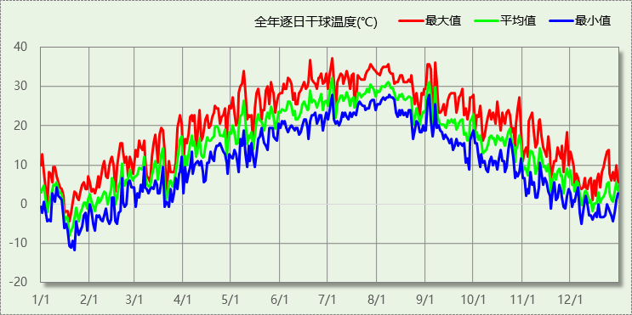

## 逐月辐照量表

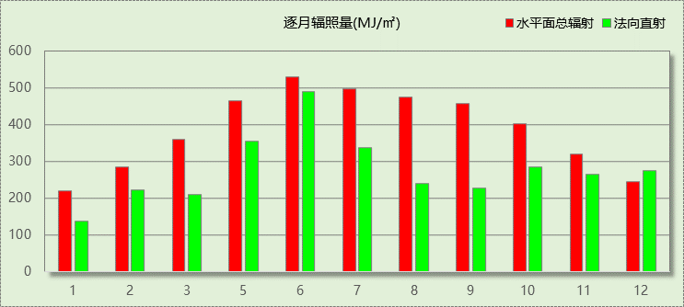

## 峰值工况

|  |  |  |  |  |  |
| --- | --- | --- | --- | --- | --- |
| 气象数据 | 时刻 | 干球温度(℃) | 湿球温度(℃) | 含湿量(g/kg) | 焓值(kj/kg) |
| 最热 | 07月03日14时 | 37.2 | 27.8 | 19.9 | 88.5 |
| 最冷 | 01月21日05时 | -11.7 | -11.7 | 1.3 | -8.5 |

# 围护结构

## 工程材料

|  |  |  |  |  |  |  |
| --- | --- | --- | --- | --- | --- | --- |
| 材料名称 | 导热系数λ | 蓄热系数S | 密度ρ | 比热容Cp | 蒸汽渗透系数u | 备注 |
| W/(m.K) | W/(㎡.K) | kg/m3 | J/(kg.K) | g/(m.h.kPa) |
| 水泥砂浆 | 0.930 | 11.370 | 1800.0 | 1050.0 | 0.0210 | 来源：《民用建筑热工设计规范（GB50176-93）》 |
| 石灰砂浆 | 0.810 | 10.070 | 1600.0 | 1050.0 | 0.0443 | 来源：《民用建筑热工设计规范（GB50176-93）》 |
| 钢筋混凝土 | 1.740 | 17.200 | 2500.0 | 920.0 | 0.0158 | 来源：《民用建筑热工设计规范（GB50176-93）》 |
| 碎石、卵石混凝土(ρ=2300) | 1.510 | 15.360 | 2300.0 | 920.0 | 0.0173 | 来源：《民用建筑热工设计规范（GB50176-93）》 |
| 挤塑聚苯板(ρ=25-32) | 0.030 | 0.320 | 28.5 | 1647.0 | 0.0162 | 来源：上海市《住宅建筑围护结构节能应用技术规程DG/TJ08-206-2002》 |
| 加气混凝土、泡沫混凝土(ρ=700) | 0.220 | 3.590 | 700.0 | 1050.0 | 0.0998 | 来源：《民用建筑热工设计规范（GB50176-93）》 |
| 混凝土多孔砖(190六孔砖） | 0.750 | 7.490 | 1450.0 | 709.4 | 0.0000 | 来源：山东省《居住建筑节能设计标准（DBJ14-022-2003）》蒸汽渗透系数没有给出 |

# 房间类型

## 房间表

|  |  |  |  |  |  |  |  |
| --- | --- | --- | --- | --- | --- | --- | --- |
| 房间类型 | 空调 温度℃ | 供暖 温度℃ | 新风量 | 渗透风 换气次数 | 人员密度 | 照明功率 密度 | 电器设备 功率 |
| 空房间 | － | － | 0(m3/h.人) | 0(次/h) | 0(㎡/人) | 0(W/㎡) | 0(W/㎡) |
| 走廊 | － | － | 0(m3/h.人) | 0(次/h) | 0(㎡/人) | 0(W/㎡) | 0(W/㎡) |
| 起居室 | 26 | 18 | 0.5(次/h) | 0(次/h) | 32(㎡/人) | 6(W/㎡) | 5(W/㎡) |

## 作息时间表

详见附录

# 暖通空调系统

## 系统类型

|  |  |  |  |  |  |
| --- | --- | --- | --- | --- | --- |
| 系统编号 | 系统类型 | 供冷 能效比 | 供热 能效比 | 面积(㎡) | 包含的房间 |
| Sys11 | 散热器采暖 | － | － | 326.02 | 所有房间 |

## 制冷系统

## 供暖系统

### 市政热力系统能耗

|  |  |  |  |  |  |  |
| --- | --- | --- | --- | --- | --- | --- |
| 外网热 输送效率 | 耗电 输热比 EHR | 累计 热负荷 (kWh) | 热/电 转换系数 (kWh/kWh) | 热源折合 电耗 (kWh) | 供暖水 泵电耗 (kWh) | 合计 电耗 (kWh) |
| 0.92 | 0.00433 | 41814 | 2.93 | 15510 | 181 | 15691 |

## 空调风机

### 独立新排风

|  |  |  |  |  |  |
| --- | --- | --- | --- | --- | --- |
| 系统编号 | 新风量 (m3/h) | 单位风量耗功率 W/(m3/h) | 风机功率(W) | 运行时长(h) | 新风电耗(kWh) |
| Sys11 | 528 | 0.24 | 127 | 4536 | 575 |
| 合计 | | | | | 575 |

|  |  |  |  |  |  |  |
| --- | --- | --- | --- | --- | --- | --- |
| 系统编号 | 排风量 (m3/h) | 排风比 | 单位风量耗功率W/(m3/h) | 风机功率(W) | 运行时长(h) | 排风电耗 (kWh) |
| Sys11 | 423 | 0.8 | 0.24 | 101 | 4536 | 460 |
| 合计 | | | | | | 460 |

# 照明

|  |  |  |  |  |
| --- | --- | --- | --- | --- |
| 房间类型 | 单位面积电耗 (kWh/㎡) | 房间个数 | 房间合计面积 (㎡) | 合计电耗 (kWh) |
| 空房间 | 0.00 | 1 | 20 | 0 |
| 走廊 | 0.00 | 2 | 16 | 0 |
| 起居室 | 12.05 | 18 | 364 | 4387 |
| 总计 | | | | 4387 |

# 插座设备

|  |  |  |  |  |
| --- | --- | --- | --- | --- |
| 房间类型 | 单位面积电耗 (kWh/㎡) | 房间个数 | 房间合计面积 (㎡) | 合计电耗 (kWh) |
| 空房间 | 0.00 | 1 | 20 | 0 |
| 走廊 | 0.00 | 2 | 16 | 0 |
| 起居室 | 18.21 | 18 | 364 | 6634 |
| 总计 | | | | 6634 |

# 排风机

|  |  |  |  |  |  |
| --- | --- | --- | --- | --- | --- |
| 额定功率 (kW) | 台数 | 使用系数 | 运行时间 (h/天) | 年运行天数 | 全年电耗 (kWh) |
| 5 | 10 | 0.8 | 5 | 365 | 73000 |
| 总计 | | | | | 73000 |

注：此类风机指非空调区域排风机

# 生活热水

热水温差(℃)：45, 日照辐照量(kJ/㎡.天)：16340，年运行天数：365

|  |  |  |  |  |  |  |  |  |  |
| --- | --- | --- | --- | --- | --- | --- | --- | --- | --- |
| 分区 | 系统 效率 | 用水 定额 (L·人/d) | 供应 人数 | 年使用 天数 | 所需 能耗 (kWh) | 集热器 面积 (㎡) | 集热器 效率 | 热损失 系数 | 太阳能 供热 (kWh) |
| 办公 | 0.9 | 10 | 100 | 365 | 7120.16 | － | － | － | － |
| 总计 | | | | | 7120 |  | | | 0 |

# 电梯

无

# 光伏发电

日照辐照量(kJ/㎡.天)：16340，年运行天数：365

|  |  |  |  |  |
| --- | --- | --- | --- | --- |
| 光伏板面积 (㎡) | 单位面积 发电参数 | 光伏系统效率 | 光伏电池性能衰减修正系数 | 全年电耗 (kWh) |
| 0 | 0.4 | 0.8 | 0.9 | 0 |
| 总计 | | | | 0 |

# 计算结果

## 负荷分项统计

|  |  |  |  |  |  |  |
| --- | --- | --- | --- | --- | --- | --- |
| 分类 | 围护传热 | 室内得热 | 窗日射 | 新风/渗透 | 热回收 | 合计 |
| 供暖需求(kWh/㎡) | -99.34 | 8.84 | 10.29 | -18.15 | 0.00 | -98.36 |
| 供冷需求(kWh/㎡) | 0.00 | 0.00 | 0.00 | 0.00 | 0.00 | 0.00 |

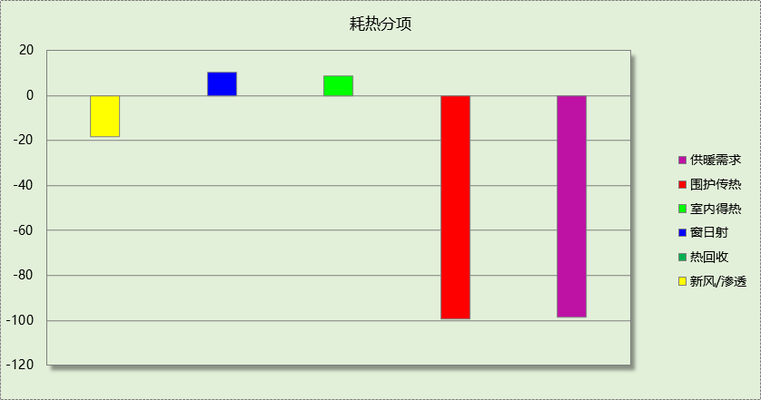

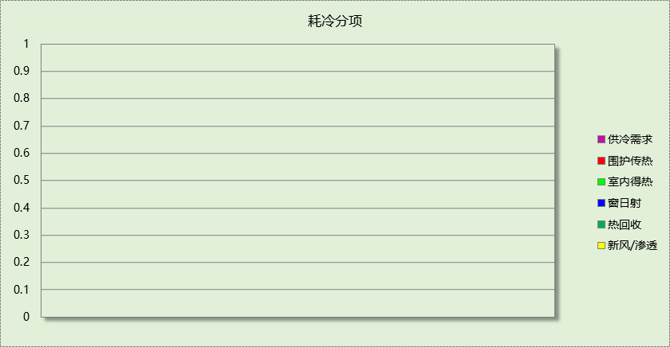

## 逐月负荷表

|  |  |  |  |  |  |  |
| --- | --- | --- | --- | --- | --- | --- |
| 月份 | 供暖需求 (kWh) | 供冷需求 (kWh) | 热负荷 峰值(kW) | 热负荷 峰值时刻 | 冷负荷 峰值(kW) | 冷负荷 峰值时刻 |
| 1月 | 14425 | 0 | 29.341 | 01月19日06时 | 0.000 | -- |
| 2月 | 10775 | 0 | 23.437 | 02月03日06时 | 0.000 | -- |
| 3月 | 2922 | 0 | 18.047 | 03月01日05时 | 0.000 | -- |
| 4月 | 0 | 0 | 0.000 | -- | 0.000 | -- |
| 5月 | 0 | 0 | 0.000 | -- | 0.000 | -- |
| 6月 | 0 | 0 | 0.000 | -- | 0.000 | -- |
| 7月 | 0 | 0 | 0.000 | -- | 0.000 | -- |
| 8月 | 0 | 0 | 0.000 | -- | 0.000 | -- |
| 9月 | 0 | 0 | 0.000 | -- | 0.000 | -- |
| 10月 | 0 | 0 | 0.000 | -- | 0.000 | -- |
| 11月 | 2470 | 0 | 45.941 | 11月21日00时 | 0.000 | -- |
| 12月 | 11222 | 0 | 20.959 | 12月15日06时 | 0.000 | -- |

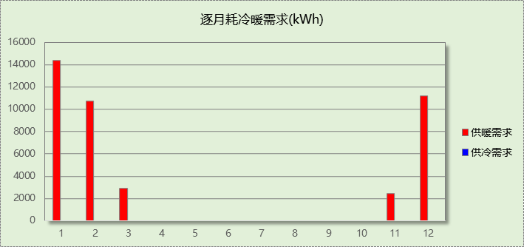

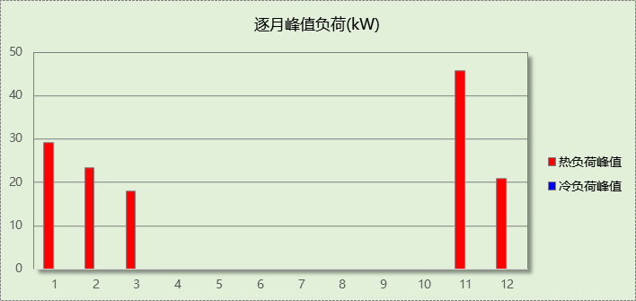

## 逐月电耗

注:供冷供暖为冷热源及输配水泵电耗，热水为扣减太阳能后电耗，所有数据单位kWh/㎡。

|  |  |  |  |  |  |  |  |  |
| --- | --- | --- | --- | --- | --- | --- | --- | --- |
| 月 | 供冷 | 供暖 | 空调风机 | 照明 | 插座设备 | 排风机 | 电梯 | 热水 |
| 1 | 0.00 | 12.73 | 0.00 | 0.88 | 1.33 | 171.71 | 0.00 | 16.75 |
| 2 | 0.00 | 9.51 | 0.40 | 0.79 | 1.20 |
| 3 | 0.00 | 2.58 | 0.36 | 0.88 | 1.33 |
| 4 | 0.00 | 0.00 | 0.13 | 0.85 | 1.28 |
| 5 | 0.00 | 0.00 | 0.00 | 0.88 | 1.33 |
| 6 | 0.00 | 0.00 | 0.00 | 0.85 | 1.28 |
| 7 | 0.00 | 0.00 | 0.22 | 0.88 | 1.33 |
| 8 | 0.00 | 0.00 | 0.40 | 0.88 | 1.33 |
| 9 | 0.00 | 0.00 | 0.40 | 0.85 | 1.28 |
| 10 | 0.00 | 0.00 | 0.00 | 0.88 | 1.33 |
| 11 | 0.00 | 2.18 | 0.00 | 0.85 | 1.28 |
| 12 | 0.00 | 9.91 | 0.13 | 0.88 | 1.33 |
| 合计 | 0.00 | 36.91 | 2.04 | 10.32 | 15.60 | 171.71 | 0.00 | 16.75 |

## 全年能耗

|  |  |  |  |
| --- | --- | --- | --- |
| 能耗分类 | 能耗子类 | 设计建筑  (kWh/㎡) | 备注 |
| 建筑负荷 | 耗冷量 | 0.00 |  |
| 耗热量 | 98.36 |  |
| 冷热合计 | 98.36 |  |
| 热回收 | 供冷 | 0.00 |  |
| 供暖 | 0.00 |  |
| 冷热合计 | 0.00 |  |
| 供冷电耗  (Ec) | 中央冷源 | 0.00 |  |
| 冷却水泵 | 0.00 |  |
| 冷冻水泵 | 0.00 |  |
| 冷却塔 | 0.00 |  |
| 多联机/单元式空调 | 0.00 |  |
| 供冷合计 | 0.00 |  |
| 供暖电耗  (Eh) | 中央热源 | 36.48 |  |
| 供暖水泵 | 0.43 |  |
| 多联机/单元式热泵 | 0.00 |  |
| 供暖合计 | 36.91 |  |
| 空调风机电耗  (Ef) | 新排风 | 2.43 |  |
| 风机盘管 | 0.00 |  |
| 多联机室内机 | 0.00 |  |
| 全空气系统 | 0.00 |  |
| 风机合计 | 2.43 |  |
| 照明电耗 | | 10.32 |  |
| 插座设备电耗 | | 15.60 |  |
| 其他电耗(Eo) | 电梯 | 0.00 |  |
| 独立排风机 | 171.71 |  |
| 生活热水 | 16.75 | 扣减了太阳能热水 |
| 其他合计 | 188.46 |  |
| 可再生能源  (Er) | 太阳能热水(Es) | 0.00 |  |
| 光伏发电(Ep) | 0.00 |  |
| 合计 | 0.00 |  |
| 建筑总能耗(E1)：电耗(kWh/㎡) | | 253.73 | E1=Ec+Eh+Ef+Eo-Ep |

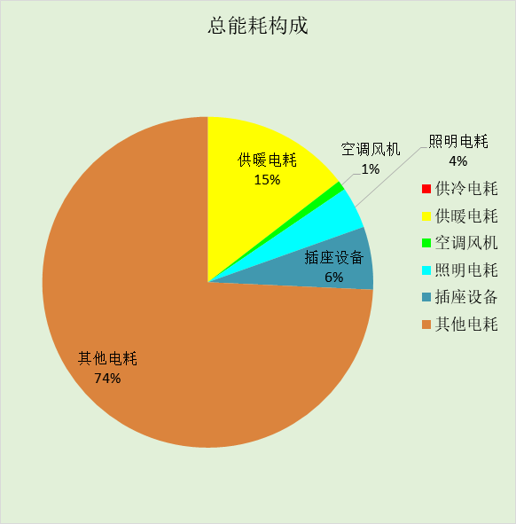

# 附录

## 工作日/节假日人员逐时在室率(%)

|  |  |  |  |  |  |  |  |  |  |  |  |  |  |  |  |  |  |  |  |  |  |  |  |  |
| --- | --- | --- | --- | --- | --- | --- | --- | --- | --- | --- | --- | --- | --- | --- | --- | --- | --- | --- | --- | --- | --- | --- | --- | --- |
| 房间类型 | 1 | 2 | 3 | 4 | 5 | 6 | 7 | 8 | 9 | 10 | 11 | 12 | 13 | 14 | 15 | 16 | 17 | 18 | 19 | 20 | 21 | 22 | 23 | 24 |
| 空房间 | 0 | 0 | 0 | 0 | 0 | 0 | 0 | 0 | 0 | 0 | 0 | 0 | 0 | 0 | 0 | 0 | 0 | 0 | 0 | 0 | 0 | 0 | 0 | 0 |
| 0 | 0 | 0 | 0 | 0 | 0 | 0 | 0 | 0 | 0 | 0 | 0 | 0 | 0 | 0 | 0 | 0 | 0 | 0 | 0 | 0 | 0 | 0 | 0 |
| 走廊 | 0 | 0 | 0 | 0 | 0 | 0 | 0 | 0 | 0 | 0 | 0 | 0 | 0 | 0 | 0 | 0 | 0 | 0 | 0 | 0 | 0 | 0 | 0 | 0 |
| 0 | 0 | 0 | 0 | 0 | 0 | 0 | 0 | 0 | 0 | 0 | 0 | 0 | 0 | 0 | 0 | 0 | 0 | 0 | 0 | 0 | 0 | 0 | 0 |
| 起居室 | 16 | 16 | 16 | 15 | 16 | 24 | 31 | 19 | 15 | 14 | 14 | 19 | 22 | 19 | 13 | 14 | 18 | 35 | 49 | 54 | 50 | 35 | 21 | 15 |
| 14 | 13 | 13 | 13 | 13 | 18 | 22 | 24 | 29 | 32 | 34 | 37 | 35 | 32 | 26 | 28 | 33 | 39 | 44 | 47 | 45 | 34 | 23 | 16 |

注：上行：工作日；下行：节假日

## 工作日/节假日照明开关时间表(%)

|  |  |  |  |  |  |  |  |  |  |  |  |  |  |  |  |  |  |  |  |  |  |  |  |  |
| --- | --- | --- | --- | --- | --- | --- | --- | --- | --- | --- | --- | --- | --- | --- | --- | --- | --- | --- | --- | --- | --- | --- | --- | --- |
| 房间类型 | 1 | 2 | 3 | 4 | 5 | 6 | 7 | 8 | 9 | 10 | 11 | 12 | 13 | 14 | 15 | 16 | 17 | 18 | 19 | 20 | 21 | 22 | 23 | 24 |
| 空房间 | 0 | 0 | 0 | 0 | 0 | 0 | 0 | 0 | 0 | 0 | 0 | 0 | 0 | 0 | 0 | 0 | 100 | 100 | 100 | 100 | 100 | 100 | 100 | 0 |
| 0 | 0 | 0 | 0 | 0 | 0 | 0 | 0 | 0 | 0 | 0 | 0 | 0 | 0 | 0 | 0 | 100 | 100 | 100 | 100 | 100 | 100 | 100 | 0 |
| 走廊 | 0 | 0 | 0 | 0 | 0 | 0 | 0 | 0 | 0 | 0 | 0 | 0 | 0 | 0 | 0 | 0 | 100 | 100 | 100 | 100 | 100 | 100 | 100 | 0 |
| 0 | 0 | 0 | 0 | 0 | 0 | 0 | 0 | 0 | 0 | 0 | 0 | 0 | 0 | 0 | 0 | 100 | 100 | 100 | 100 | 100 | 100 | 100 | 0 |
| 起居室 | 0 | 0 | 0 | 0 | 0 | 0 | 0 | 0 | 0 | 0 | 0 | 0 | 0 | 0 | 0 | 0 | 0 | 0 | 100 | 100 | 100 | 100 | 100 | 50 |
| 0 | 0 | 0 | 0 | 0 | 0 | 0 | 0 | 0 | 0 | 0 | 0 | 0 | 0 | 0 | 0 | 0 | 0 | 100 | 100 | 100 | 100 | 100 | 50 |

注：上行：工作日；下行：节假日

## 工作日/节假日设备逐时使用率(%)

|  |  |  |  |  |  |  |  |  |  |  |  |  |  |  |  |  |  |  |  |  |  |  |  |  |
| --- | --- | --- | --- | --- | --- | --- | --- | --- | --- | --- | --- | --- | --- | --- | --- | --- | --- | --- | --- | --- | --- | --- | --- | --- |
| 房间类型 | 1 | 2 | 3 | 4 | 5 | 6 | 7 | 8 | 9 | 10 | 11 | 12 | 13 | 14 | 15 | 16 | 17 | 18 | 19 | 20 | 21 | 22 | 23 | 24 |
| 空房间 | 100 | 100 | 100 | 100 | 100 | 100 | 100 | 100 | 100 | 100 | 100 | 100 | 100 | 100 | 100 | 100 | 100 | 100 | 100 | 100 | 100 | 100 | 100 | 100 |
| 100 | 100 | 100 | 100 | 100 | 100 | 100 | 100 | 100 | 100 | 100 | 100 | 100 | 100 | 100 | 100 | 100 | 100 | 100 | 100 | 100 | 100 | 100 | 100 |
| 走廊 | 100 | 100 | 100 | 100 | 100 | 100 | 100 | 100 | 100 | 100 | 100 | 100 | 100 | 100 | 100 | 100 | 100 | 100 | 100 | 100 | 100 | 100 | 100 | 100 |
| 100 | 100 | 100 | 100 | 100 | 100 | 100 | 100 | 100 | 100 | 100 | 100 | 100 | 100 | 100 | 100 | 100 | 100 | 100 | 100 | 100 | 100 | 100 | 100 |
| 起居室 | 23 | 23 | 23 | 23 | 23 | 23 | 23 | 23 | 23 | 23 | 23 | 23 | 69 | 69 | 23 | 23 | 23 | 23 | 23 | 100 | 100 | 100 | 100 | 69 |
| 23 | 23 | 23 | 23 | 23 | 23 | 23 | 23 | 23 | 23 | 23 | 23 | 69 | 69 | 23 | 23 | 23 | 23 | 23 | 100 | 100 | 100 | 100 | 69 |

注：上行：工作日；下行：节假日

## 工作日/节假日空调系统运行时间表(1:开,0:关)

采暖期：

|  |  |  |  |  |  |  |  |  |  |  |  |  |  |  |  |  |  |  |  |  |  |  |  |  |
| --- | --- | --- | --- | --- | --- | --- | --- | --- | --- | --- | --- | --- | --- | --- | --- | --- | --- | --- | --- | --- | --- | --- | --- | --- |
| 系统编号 | 1 | 2 | 3 | 4 | 5 | 6 | 7 | 8 | 9 | 10 | 11 | 12 | 13 | 14 | 15 | 16 | 17 | 18 | 19 | 20 | 21 | 22 | 23 | 24 |
| Sys11 | 1 | 1 | 1 | 1 | 1 | 1 | 1 | 1 | 1 | 1 | 1 | 1 | 1 | 1 | 1 | 1 | 1 | 1 | 1 | 1 | 1 | 1 | 1 | 1 |
| 1 | 1 | 1 | 1 | 1 | 1 | 1 | 1 | 1 | 1 | 1 | 1 | 1 | 1 | 1 | 1 | 1 | 1 | 1 | 1 | 1 | 1 | 1 | 1 |

供冷期：

|  |  |  |  |  |  |  |  |  |  |  |  |  |  |  |  |  |  |  |  |  |  |  |  |  |
| --- | --- | --- | --- | --- | --- | --- | --- | --- | --- | --- | --- | --- | --- | --- | --- | --- | --- | --- | --- | --- | --- | --- | --- | --- |
| 系统编号 | 1 | 2 | 3 | 4 | 5 | 6 | 7 | 8 | 9 | 10 | 11 | 12 | 13 | 14 | 15 | 16 | 17 | 18 | 19 | 20 | 21 | 22 | 23 | 24 |
| Sys11 | 1 | 1 | 1 | 1 | 1 | 1 | 1 | 1 | 1 | 1 | 1 | 1 | 1 | 1 | 1 | 1 | 1 | 1 | 1 | 1 | 1 | 1 | 1 | 1 |
| 1 | 1 | 1 | 1 | 1 | 1 | 1 | 1 | 1 | 1 | 1 | 1 | 1 | 1 | 1 | 1 | 1 | 1 | 1 | 1 | 1 | 1 | 1 | 1 |

注：上行：工作日；下行：节假日